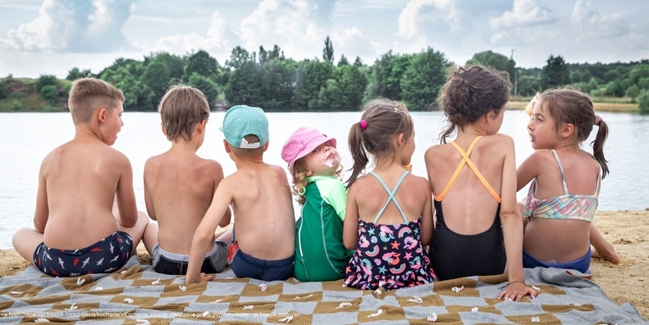
Bezpieczne wakacje 2023

Wakacje to czas odpoczynku, zabawy i nowych wrażeń. Korzystając
z wakacyjnych przyjemności nie zapominajmy jednak o bezpieczeństwie tak własnym jak i naszych bliskich.

Specjaliści z Zespołu Poradni Psychologiczno-Pedagogicznych
w Częstochowie przypominają, że wakacje mogą być czasem odpoczynku, zabawy i nowych wrażeń. Aby zadbać o siebie i swoich najbliższych, nie możemy jednak zapominać o bezpieczeństwie.
Pamiętając o bezpieczeństwie zwróćmy uwagę nie tylko na bezpieczeństwo na placach zabaw, ale również bezpieczeństwo w górach, nad wodą, w lesie, na słońcu, podczas burzy czy po prostu w domu. Zadbajmy o jeden
z najważniejszych czynników chroniących dzieci i młodzież przed podejmowaniem zachowań ryzykownych jakim jest więź z rodzicami. Wakacje to czas, który możemy poświęcić dla naszych dzieci i bliskich. Jako dorośli bądźmy wzorem dobrych zachowań i źródłem cennych porad
i wskazówek. Pozostając w relacji z dziećmi czy młodzieżą porozmawiajmy
o zagrożeniach, jakie mogą przydarzyć się w czasie letniego pobytu na wakacjach. Przypomnijmy numery telefonów alarmowych, zapoznajmy
z międzynarodowym gestem „Pomóż mi” i nauczmy jak reagować w sytuacjach zagrożenia.
Czas wakacji i wypoczynku to czas wielu przyjemnych chwil, które stale uwieczniamy na zdjęciach. Dzielenie się ze znajomymi zdjęciami z wakacji oraz różnych imprez i spotkań towarzyskich jest bardzo przyjemne. Pamiętajmy jednak o kilku ważnych zasadach, które zapewnią nie tylko dobrą zabawę, ale
i bezpieczeństwo. Zastanówmy się, czy naprawdę musimy utrwalać na zdjęciu lub filmie każde wydarzenie? Może warto po prostu na chwilę pozostać
w świecie realnym i wyłączyć się z sieci? Jeśli to nasz pomysł na temat do rozmowy, to zastanówmy się, czy wszystko nadaje się do publikacji? Zdjęcia
z wakacji mają nam przypominać o dobrej zabawie, a nie informować o każdym naszym kroku i podejmowanych aktywnościach, a tym bardziej być powodem krytyki czy hejtu.
Czas wolny od szkoły, pracy to nierzadko czas szukania sobie zajęć. Pamiętajmy zachowaniu tzw. higieny cyfrowej. W dogodnym czasie porozmawiajmy z dziećmi i młodzieżą o zagrożeniach wynikających
z nieograniczonego korzystania z internetu. Zwróćmy uwagę, że zjawisko przemocy czy pornografii jest o wiele bardziej niebezpieczne i dotkliwe
w skutkach z powodu swojej niemal nieograniczonej dostępności. Z kolei hejt często doprowadza dzieci do zaburzeń depresyjnych
i lękowych, z którymi same nie są w stanie sobie poradzić. Dlatego tak ważna jest więź z rodzicami, którzy nauczą dziecko reagowania na pojawiające się niebezpieczeństwa, ale też w odpowiednim momencie zareagują na zagrożenie.
Letni czas powinien być dla nas inspiracją do wspólnej aktywności i szukania sposobów spędzania czasu wolnego. Obdarzmy nasze dzieci uwagą, spędzajmy czas na odpoczynku, rozmowach, dyskusjach, czy zabawie tak, aby z energią powrócić do codziennych zajęć i wraz z dziećmi rozpocząć nowy rok szkolny w pełni sił i z nowymi pomysłami.